Министерство образования и науки Российской Федерации

Санкт-Петербургский Политехнический Университет Петра Великого Институт компьютерных наук и кибербезопасности

Высшая школа «Киберфизических систем и управления»

Отчет №2

По дисциплине «Аппаратное обеспечение информационо-измерительных систем»

Выполнил:

студент гр. 5132703/20101 БасалгинА.Д.

Преподаватель: Кравченко В. В

Санкт-Петербург 2024

Цели работы:

1. изучить инструментарий среды SinInTech для моделирования САР;
2. освоить процедуры формирования структурной схемы моделирования, выбора метода и параметров интегрирования, ввода свойств блоков, вывода данных расчета.

Выполнение индивидуального задания. Вариант 1

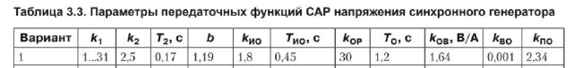

Рисунок 1 – Коэффициенты 1 варианта

1. По заданию преподавателя для САР рассмотренной в демонстрационном примере, по варианту табл. 3.3 или для одной из САР приведенных в приложении Б, подготовьте необходимые исходные данные и выполните ее моделирование.

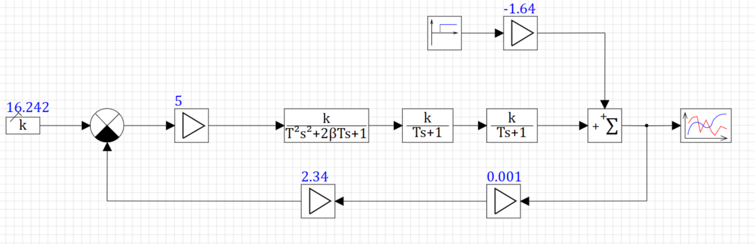

Рисунок 2 – Чертеж структурной схемы

1. при моделировании САР путем изменения коэффициента усиления электронного усилителя А1 определите его критическое значение

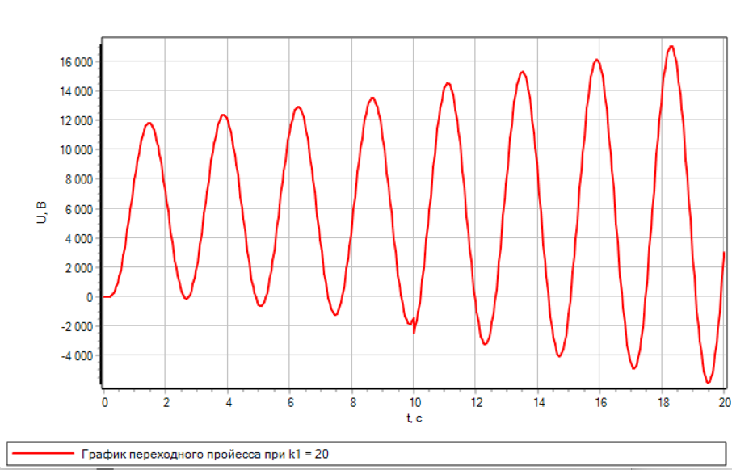

Рисунок 3 –неустойчивый график при критическом значении k1 = 20

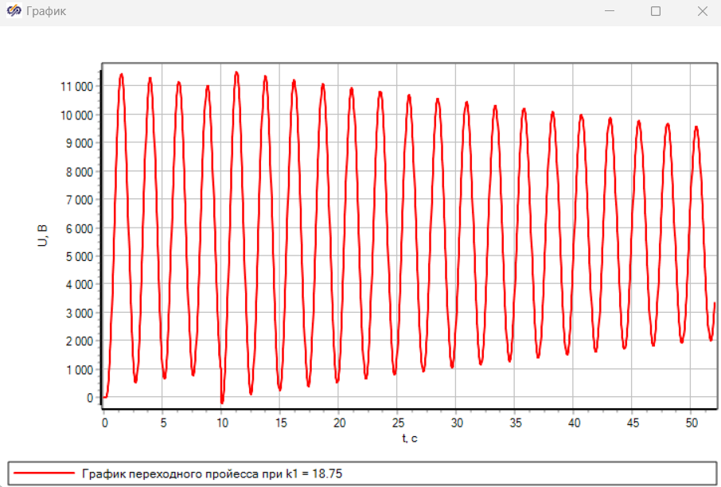

Рисунок 4 – график при критическом значении k1 = 18.75

1. Затем для значения коэффициента усиления в 4...5 раз меньше критического по переходным функциям определите основные показатели качества системы: статическое отклонение (статическую ошибку), время регулирования, перерегулирование, число перерегулирований и степень затухания. Эти показатели качества следует определить по переходным функциям по задающему и возмущающему воздействиям, используя рекомендации, приведенные в п. 1.3.2

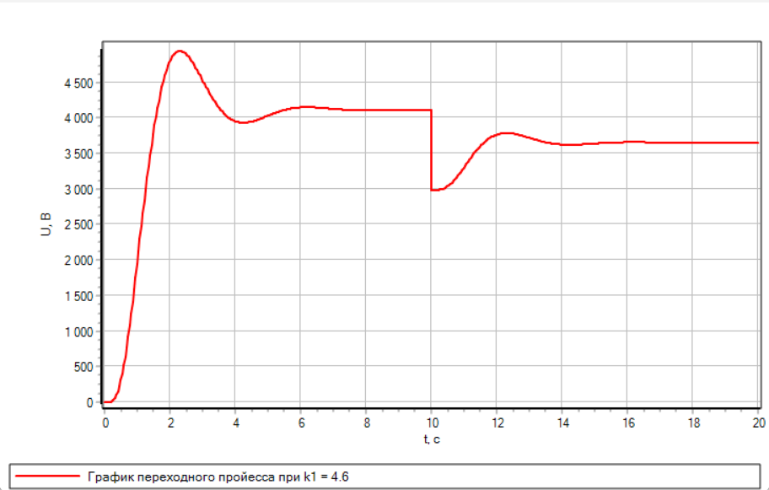

Рисунок 5 – график при значении k1 = 4.6

ɛ = |4940 – 0|\*0.05 = 247

y(+∞) = 3640

𝑡пп = 12.25c

𝑦со = -145

𝜎 = (Amax - y(+∞)) / y(+∞) = 0.357%

Число перерегулирования = 3

Степень затухания переходного процесса = 4940 / 4150 = 1.1903 раза

Вывод: изучил инструментарий среды SinInTech для моделирования САР, освоил процедуры формирования структурной схемы моделирования, выбора метода и параметров интегрирования, ввода свойств блоков, вывода данных расчета. Определите основные показатели качества системы: статическое отклонение (статическую ошибку), время регулирования, перерегулирование, число перерегулирований и степень затухания.